1. 输出各个社团照片（用文字信息代替）

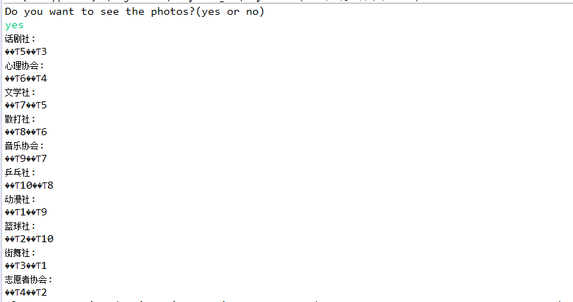

1. 输出各个社团及活动详细信息

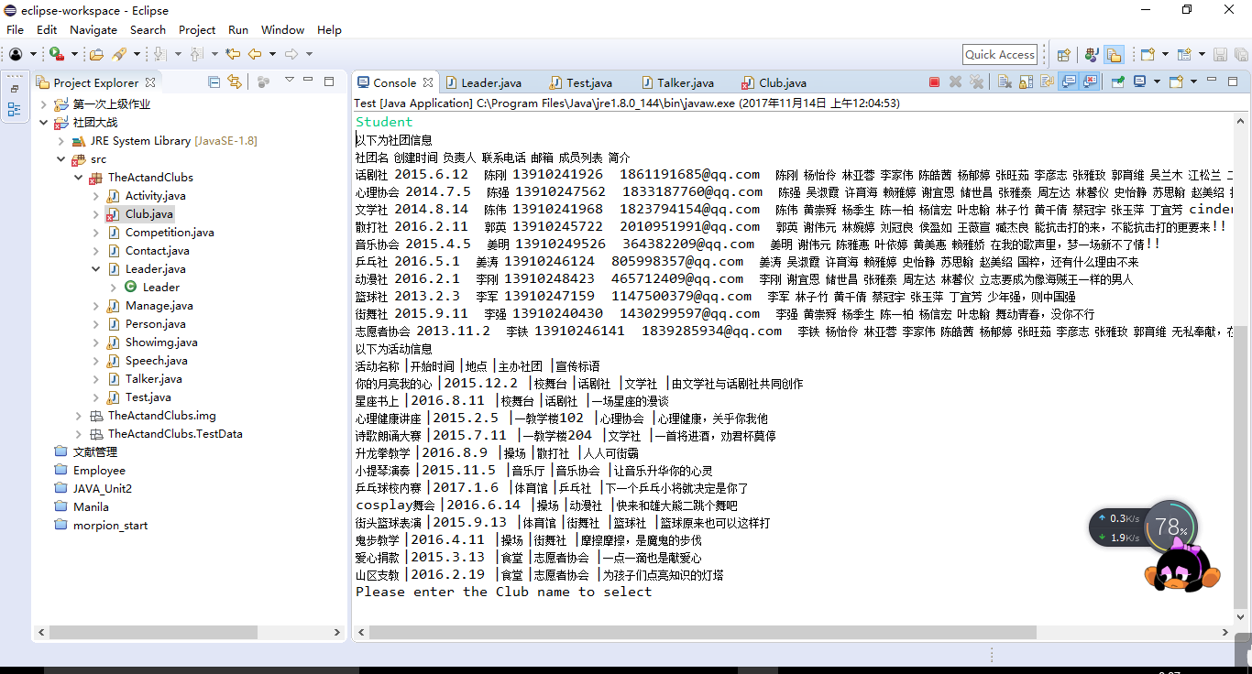

S1.通过名字查找社团详细信息（此为student界面功能）

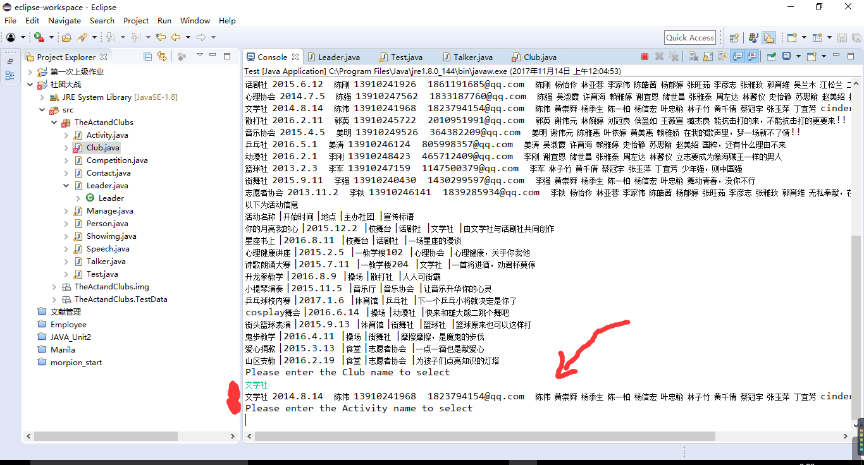

S2.通过名字查找活动详细信息

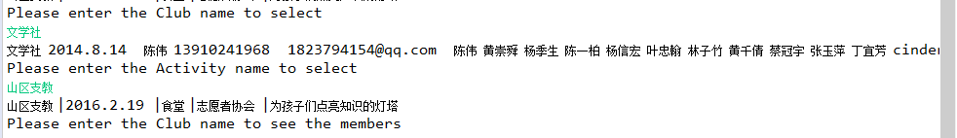

S3.输入社团名称查看详细成员

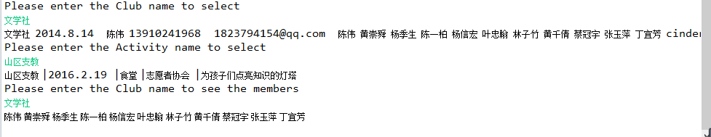

M1.按照社团成员数排序（Manage界面功能）

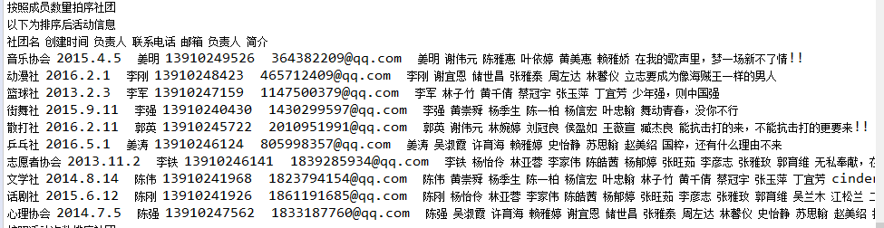

M2.按照参加活动数排序



M3.修改社团备注信息



M4.按照时间查找输入时间后的社团

